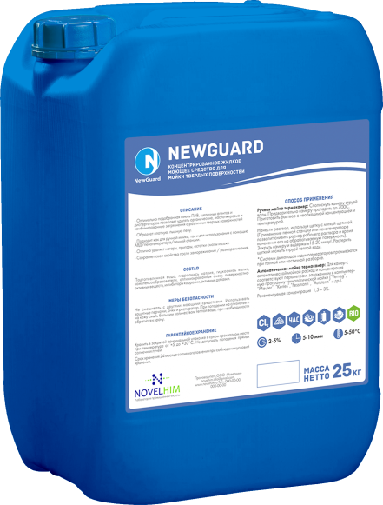

Кислотное средство для промывки систем отопления

**NG**

**Acid Clean**

1,15±0,02 г/л при t 20°C

1,0±0,5 (1%)

Прозрачная окрашенная жидкость

10-15%

90-150 мин

10-60°C



**402**

Гарантийное хранение

Хранить в закрытой оригинальной упаковке в сухом прохладном месте при температуре от +5 до +30°С. Не допускать попадания прямых солнечных лучей. Срок хранения 24 месяца со дня изготовления при соблюдении условий хранения.

Меры безопасности

- Не смешивать с другими моющими средствами

- Использовать защитные перчатки, очки и респиратор

- При попадании на слизистые и на кожу смыть большим количеством теплой воды, при необходимости обратиться к врачу.

Состав

Подготовленная вода, смесь органических и минеральных кислот, ингибиторы коррозии.

Способ применения

Для промывки теплообменника или системы отопления химическим путем используется насос для промывки и 10 - 15% (1л -1,5л на 10л воды) рабочий раствор. Длительность процесса промывки зависит от количества отложений и концентрации раствора жидкости для промывки. Время промывки 1,5—2,5 часа. В процессе растворения накипи происходит реакция с выделением большого количества тепла и газа (оборудование и промывочная жидкость нагреваются). Выделяющимся газам нужен свободный выход, поэтому при промывке теплообменника крышка бака промывочного насоса не закрывается, а для системы отопления открываются все клапаны (термостатические и балансировочные клапаны), для улучшения циркуляции и воздухотводчики для стравливания избыточного газа. После окончания очистки оборудование промыть водой до нейтрального рН

***Примечания:***

- Не поднимать температуру моющего раствора выше 60°C.

- Не смешивать концентрат средства с щелочными растворами.

Описание

Концентрированное жидкое беспенное средство на основе минеральных и органических кислот.

Предназначено для промывания пластиковых, металлических и резиновых труб, бойлеров, котлов давления.

Эффективно удаляет труднорастворимые соли кальция, магния (накипь), окалину, ржавчину, прочные минеральные и известковые отложения.

Благодаря наличию современных ингибиторов коррозии надежно защищает обрабатываемый материал (оцинкованная сталь, низкоуглеродистые стали: сталь 20, сталь 3, сталь 12Х1МФ, чугун, алюминий), позволяет сохранить механические свойства и предотвратить наводораживание металлов.

Предназначено для удаления окалины, ржавчины, низкотемпературной накипи, кальциевых, магниевых, железофосфатных отложений, водного камня с металлических поверхностей оцинкованной стали, стали, чугуна, кислотостойкой эмали, керамики, стекла.

Средство не портит уплотнительные и резиновые прокладки.

Водорастворимо, биоразлагаемо.

Фасовка

5л